Семинар-практикум с воспитателями «Толерантность»

Цели:
дополнить теоретическую информацию по проблеме толерантности;
предложить педагогам практические материалы, способствующие воспитанию толерантных качеств у дошкольников;
смоделировать профессиональную деятельность педагогов с использованием методов активного обучения.

Участники: педагоги всех категорий: воспитатели, узкие специалисты; ведущая: старший воспитатель.

Мотивационно-организационный этап

«Толерантность» – это слово вобрало в себя несколько понятий: отношение к себе, людям, миру, общение с людьми и миром. И все это с добротой, любовью, терпением. Вечное противостояние добра и зла помогает нам сделать выбор в пользу того или другого. Обстоятельства заставляют совершать поступки, определяющие наши качества.

Мы педагоги, а это значит, что мы несем ответственность не только за себя, но и за детей. Добро воспитывается добром, а зло порождает зло. Это непреложная истина.

Сегодня мы собрались, чтобы понять, каковы мы сами, на каком языке говорим с окружающими людьми и миром. Мы сделаем попытку проверить наши души на доброту, радость, понимание и неравнодушие. Нашу взрослую игру так и назовем: «Толерантность». Игра на толерантность, равно как и экзамен на человечность.
Упражнение "Другой ракурс”
Женя – ябеда
Коля – трус
Клава – жадина
Петя – сопливый
Толя – хилый
Игорь – лентяй
Оля – выскочка
Дима – толстый
Лёва – нытик
Аня – глупая
Задание: смягчить данные высказывания.

Упражнение “Цветок моей толерантности”.
Цель: Повышение самооценки, развитие доверия в группе.
Что мне помогает быть толерантным?
На листе нарисовать цветок с лепестками по количеству человек. В центре пишется имя. На одном из лепестков человек сам себе пишет то качество, которое, на его взгляд, помогает ему быть толерантным.
Далее листы передаются по кругу.
Листы пожеланий друг другу.
Видео-притча.

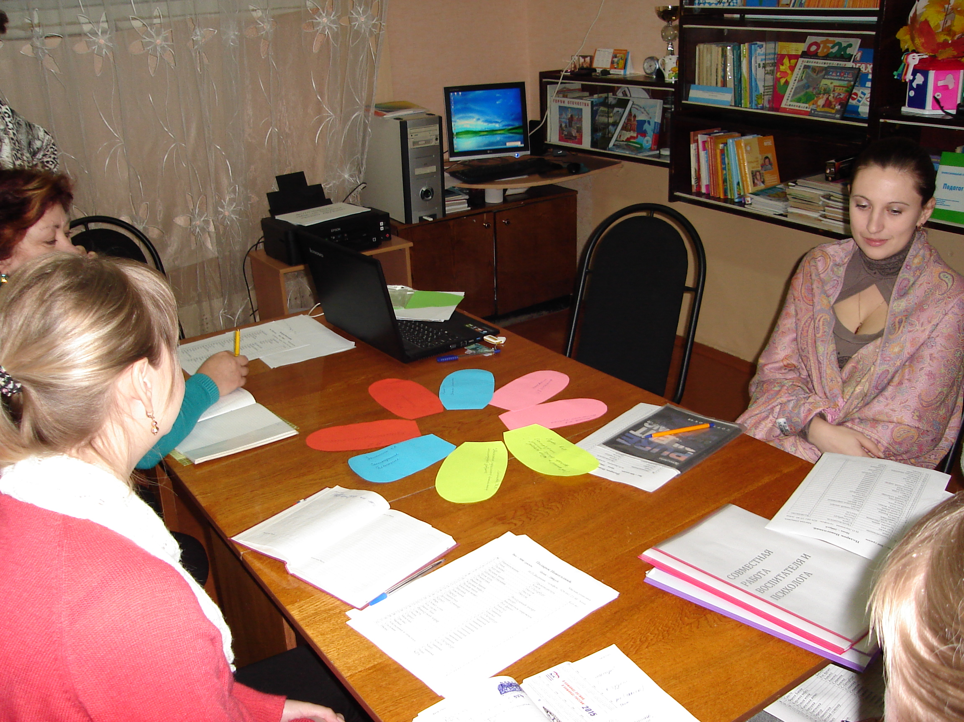

«День толерантность» 5-7 лет.
Цель: Формирование чувства общности у детей, формирование доброжелательного отношения друг к другу.
Развитие чувства общности, толерантности к людям не похожим на нас внешне.
Развитие коммуникативных навыков.
Ребята, мы сегодня собрались в нашем зале, чтобы разобраться, что же такое толерантность.
Как вы понимаете слово толерантность? (выслушать ответы детей)
Вы правы
Толерантность – это милосердие
Толерантность – это доброта души
Толерантность – это сострадание
Толерантность – это уважение
Толерантность – это дружба
Толерантность – это терпение
А чтобы люди всегда помнили об этих словах и совершали хорошие поступки во многих странах мира 16 ноября отмечают Международный день Толерантности.
Толерантность – это доброта.
А сейчас давайте поприветствуем друг друга .
Я попрошу встать девочек. Посмотрите какие у нас замечательные красивые девочки, поприветствуем их (похлопаем в ладоши)
А теперь встаньте, пожалуйста, мальчики. Посмотрите какие сильные, мужественные у нас мальчики, поприветствуем мальчиков.
А сейчас я попрошу подняться ребят, у кого тёмные волосы, а теперь - у кого светлые?
Подумайте и скажите: «Какие все мы? » (разные)
Ребята, все мы разные, но мы ходим с вами в один детский сад, отмечаем вместе праздники, любим мороженое и конфеты. Все мы живем в одной стране. Мы разные, но мы вместе!
“Испытание называется “Поссорились-помирились”. Пара встает напротив друг друга. Изображать нужно без слов, молча, одними жестами. Сначала дети встретились, обрадовались друг другу! (дети изображают). Потом они что-то не поделили и поссорились. Как это было, покажите? (дети изображают). Они обиделись и даже отвернулись друг от друга (дети показывают). Но разве друзья могут обижаться долго? Они повернулись друг к другу и помирились (дети изображают). Скажите, ребята, что вы чувствовали, когда поссорились? А когда помирились? (ответы детей). Давайте беречь
“Добрались! (открывает четвертое окошко) здесь нарисована корона. Это испытание называется “Горячий стул”. Скажите, пожалуйста, вы ведь давно ходите в одну группу, хорошо знаете друг друга и можете рассказать друг о друге многое? (ответы детей). Помните, что от приятных слов нам становится теплее? Давайте это проверим”.Дети по очереди садятся на стул, им на голову одевается корона. Ведущий становится сзади для поддержки. Участники игры говорят ребенку, сидящему на мы с вами начинаем потихоньку приземляться на полянку. Приземляемся медленно, дышим ровно и глубоко. Открываем глаза. Расскажите, что вы видели, когда летали в облаках? (ответы детей)”.
Ребята, есть такие люди, у которых зрение плохое, ушки не слышат, ножки болят – у них слабое здоровье. У нас с вами много возможностей – и видеть, и слышать, и ходить, играть, что-то делать своими руками. А эти люди не имеют таких возможностей. Это люди с ограниченными возможностями. Как мы можем им помочь?
Давайте и мы с вами поиграем в игру. Я завяжу глаза одному ребенку. А второй взяв его за руку должен провести по лесному маршруту. Игра проводится до тех пор, пока все дети не побудут в разных ролях.
Заключительная часть (обратная связь).
Умеем ли мы понимать друг друга? (ответы детей) Нужно только быть внимательными друг к другу, помогать друг другу, и тогда не трудно будет понимать других людей. И тогда нам не будет грустно и одиноко, мир будет теплым и светлым. Давайте на прощанье подарим друг другу маленький кусочек света и тепла”.
Психолог зажигает свечку и предлагает детям, передавая ее по кругу, сказать, что сегодня понравилось, что они желают другим детям.
Просмотр мультфильма «Цветик-семицветик» и видеоклипа «Толерантность»
.Мы с детьми ходили в другие группы нашего сада и делали там добрые дела. И вот что получилось.

